***Свадебный обряд***

***Цель проведения мероприятия: расширение знаний детей о традициях, культуре и о прелестях ее обычаев, воспитание у учащихся уважения к историческому прошлому своего народа, укрепление связей с родителями.***

***Участники: 8 -10 классы***

***Зрители: учащиеся, классные руководители***

***Посчитали, что интересно обучающимся будет узнатьо традициях и обычаях нашего села. С этой целью был показан обряд «Свадебный обряд ». Оно прошло организованно. (Приготовили национальные блюда: мучная халва (авруша), целый поднос каши (касир), , чуду, деньги (купюры) 60- х годов и т. д. Калым родителям, подарки невесте, подарок жениху, родным со стороны невесты и со стороны жениха, подарок другу жениха,–все это для них было ново). Очень удивило детей, когда назначение денег , то есть , тот, кто резал халву, обязательно должен был положить деньги. Именно подобные мероприятия помогают им не забыть свои корни, знать историю села . Одним словом, дети получили массу ярких впечатлений.***

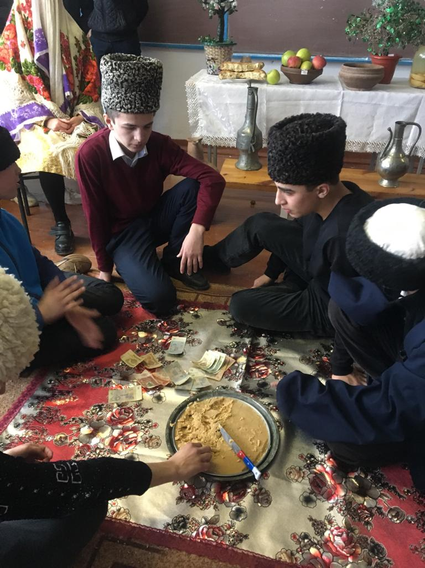

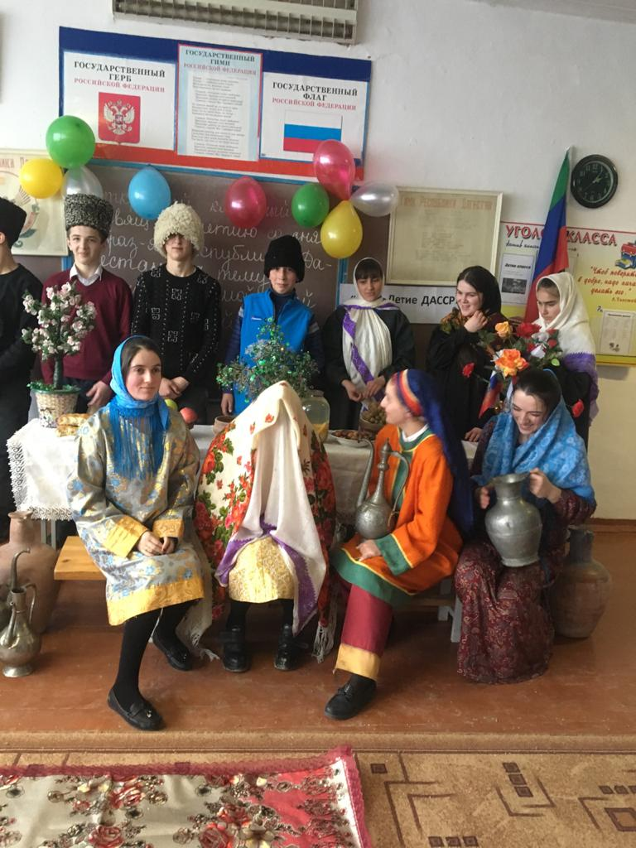

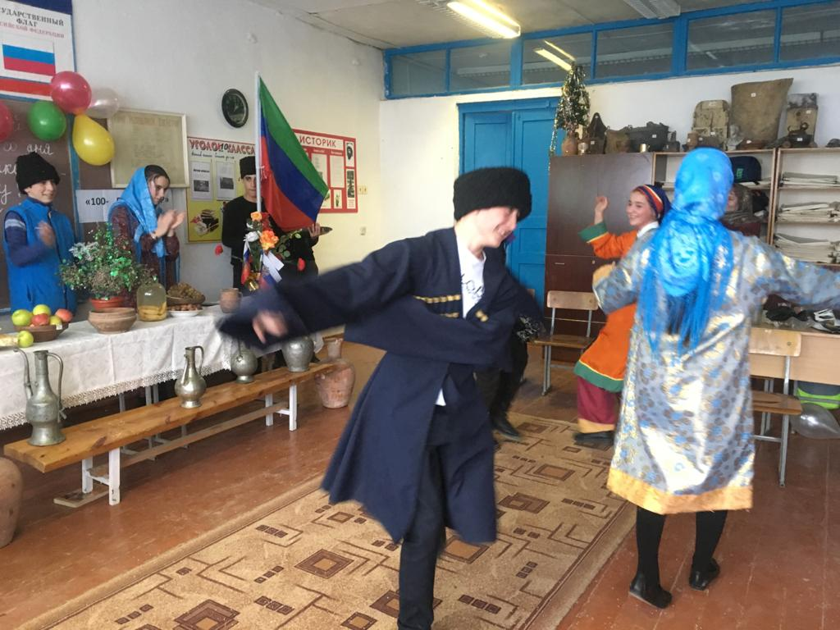

***Справка составлена : 18.01.21 г***

